SLOVENŠČINA – 8. RAZRED – SKUPINA ZUPAN 2. 6. 2020

Rešitve nalog DZ str. 50-53/1-8, 10, 11:

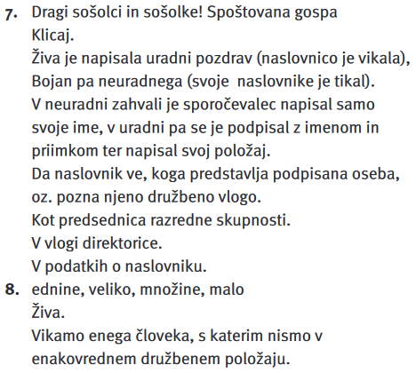
1,2. Po smislu.
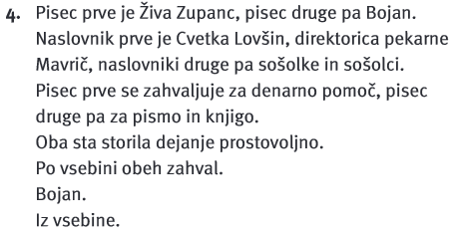
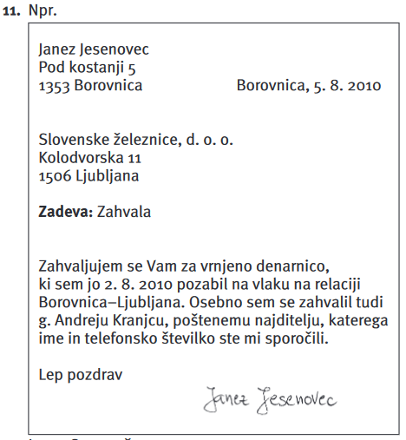
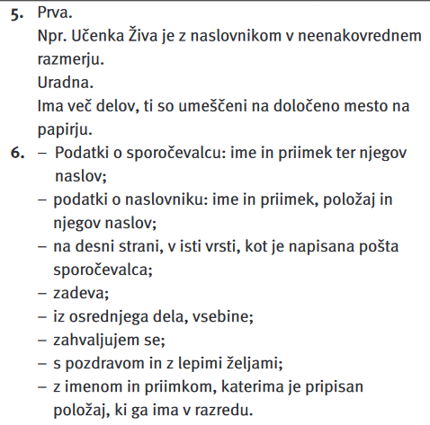

Danes najprej preberi zahvalo na str. 54/13. in zapiši spodaj kratke odgovore na vprašanja.
Naredi še naloge str. 55, 56/14-19.
Rešitve današnjih nalog imaš na naslednjem listu, tako da jih lahko že pregledaš.

Se vidimo v šoli in lepo bodi
Učiteljica Sanda Zupan
